Строение бактерий
Открыты: Левенгуком (1675 г).
Среда обитания: воздух, вода, почва, глубины земной коры, живые организмах

Распространение: меньше всего бактерий в воздухе (в местах скопления людей их больше);
в водах рек вблизи городов – до 400тыс.в 1см³;
в почве – до 100млн. в 1г гумуса;
в 1см³ молока – более 3млрд

Условия жизни: температура от +35С до +40С (некоторые развиваются при температуре от -2С до +80С)
достаточное количество воды и питательных веществ,
большинству необходим кислород,
губителен - прямой солнечный свет.
Размеры бактерий: 0,2 – 0,5 мкм

1)Бактерии (по форме):
кокки (округлой формы):
диплококки (соединены попарно),
стафилококки (в виде грозди),
стрептококки (в виде цепочки);
- палочки или бациллы (вид палочек) - кишечная, туберкулезная;
- вибрионы (в виде запятой) - холерный вибрион;
- спириллы (извитые формы) - возбудители тифа, сифилиса.

2)Строение бактериальной клетки:
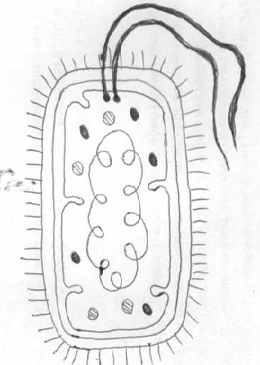
1- цитоплазматическая мембрана
2- клеточная оболочка (из муреина)
3- слизистая капсула
4- выпячивания цитоплазматической мембраны (мезосомы)
5-цитоплазма
6- одна кольцевая хромосома
7- рибосомы
8- запасные питательные вещества
9- ворсинки
10- жгутики
100
9
8
7
6
5
3
2
1
4

3) Движение бактерий:
- с помощью жгутиков,
- выбрасыванием слизи
- вращению вокруг своей оси

- Ответьте на вопросы:
- В чем главное отличие в строении клетки прокариот от эукариот?
- Какова особенность формы хромосомы и их количества?
- Благодаря каким органоидам и какие органические вещества будут образовываться в бактериальных клетках?
2.
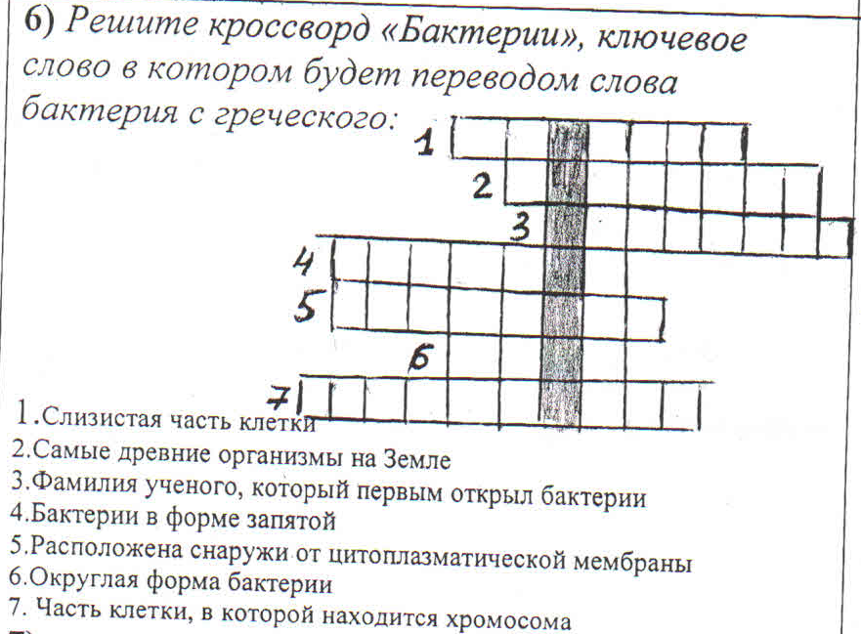

3. Заполните таблицу :
Структура клетки бактерии | Функции

4. Заполните таблицу сравнения клетки бактерии и клетки растений:
Признак сравнения | Клетка бактерии | Растительная клетка
Черты сходства
Черты отличия

